**Database Study Notes**

@author Count Monte Cristo

@create D20150707

@version ~~D20150812~~ ~~D20151225~~ D20151228

@reference W3School <http://www.w3school.com.cn/sql/index.asp>

@description 此处记录了关于W3School上数据库的重要知识，其他可以直接参考W3School

@motto VICTORY LOVES PREPARATOIN

@criteria 凯旋基诺

1. **varchar vs char**
   1. **varchar：**
      1. 例如varchar(100)，括号中的数字代表了最大字节数，只要存入的字段的字节数小于这个字节数就行，varchar是可变长的，实际长度为实际存入的字段的长度
      2. 一个字母、符号、数字占用一个字节，一个汉字占用两个字节
   2. **char：**
      1. 例如char(100)，括号中的数字代表该字段的长度，若不足会自动补空格
      2. 存入字符，不可变
2. **date vs datetime vs timestamp** 
   1. @reference <http://lavasoft.blog.51cto.com/62575/280284/>
   2. **date**
      1. 格式：yyyy-MM-dd
      2. 表示一个不带时分秒的日期
   3. **datetime**
      1. 格式：yyyy-MM-dd HH:mm:ss
      2. datetime列可以设置多个
      3. 不可以设置除null以外的默认值
   4. **timestamp**
      1. 格式：yyyy-MM-dd HH:mm:ss
      2. TIMESTAMP列必须有默认值，默认值可以为“0000-00-00 00:00:00”，但不能为null;
      3. TIMESTAMP列不可以设置值，只能由数据库自动去修改;
      4. 一个表可以存在多个TIMESTAMP列，但只有一个列会根据数据更新而改变为数据库系统当前值。因此，一个表中有多个TIMESTAMP列是没有意义，实际上一个表只设定一个TIMESTAMP列;
      5. TIMESTAMP列的默认值是CURRENT_TIMESTAMP常量值。当纪录数据发生变化的时候，TIMESTAMP列会自动将其值设定为CURRENT_TIMESTAMP;
      6. TIMESTAMP列创建后的格式：`a` timestamp NOT NULL DEFAULT CURRENT_TIMESTAMP ON UPDATE CURRENT_TIMESTAMP,
   5. **共性：格式“不严格”可以自定义各种各样的表现形式**
      1. yyyy-MM-dd HH:mm:ss
      2. yyyy+MM+dd HH:mm:ss
      3. yyyy***MM***dd HH**mm*******ss
      4. 等等
3. **inner join && left join && right join && full join && cross join的区别**
   1. **Inner join**
      1. 等值连接，只返回两个表中连接字段相等的行，等同于where ... = ...
   2. **Left join**
      1. 返回左表中所有的记录以及右表中连接字段相等的记录
   3. **Right join**
      1. 返回右表中所有的记录以及左表中连接字段相等的记录
   4. **Full join**
      1. Left join + right join
   5. **Cross join**
      1. 返回笛卡尔积
   6. 注意
      1. 表的关联查询都需要先产生笛卡尔积，然后再通过关联条件进行筛选
      2. 在数据库语言中，Where被称为隐性连接，join...on...是显性连接，隐形连接逐渐被淘汰

**/**********************************W3School SQL基础教程********************************/**

1. SQL简介
   1. 含义：是一种能够访问数据库的结构化查询语言
   2. 功能：CRUD记录，创建数据库、表、存储过程、视图，设置权限等
   3. 注意：
      1. SQL根据数据库的不同有不同的版本
      2. SQL对大小写不敏感
      3. SQL 的DML(Data Manipulation Language)和DDL(Data Definition Language)
         1. DML：数据操作语言，用于执行CRUD操作
         2. DDL：数据定义语言，用于诸如创建数据库、表等定义功能
2. SQL select
   1. Select 具体字段（多个以“,”分隔）/*（代表所有） from table，例如：select * from user
3. SQL distinct
   1. 去重
4. SQL where

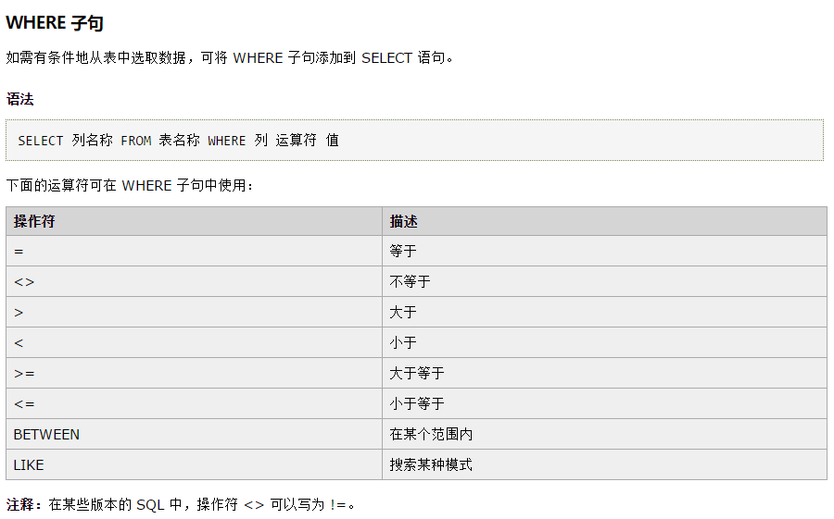

1. 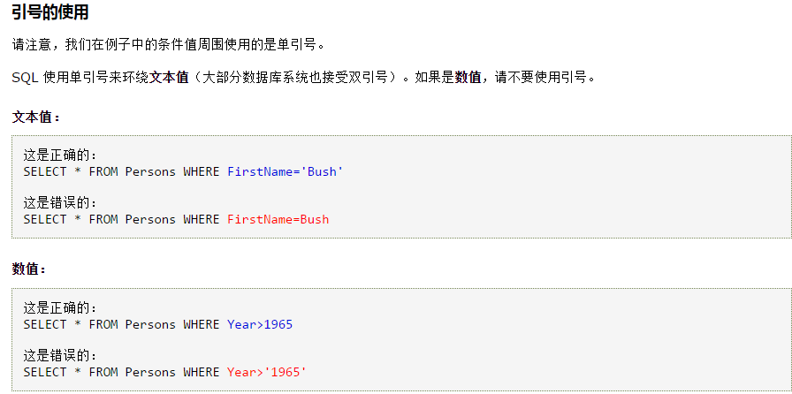SQL AND & OR
   1. SQL 不仅支持AND也支持OR
2. SQL Order By
   1. 默认正序，逆序使用DESC关键字
3. SQL insert

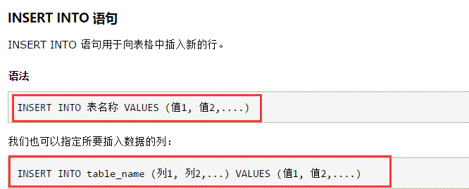

1. SQL update

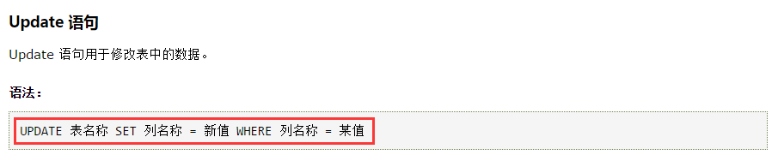

1. SQL delete
   1. 删除某行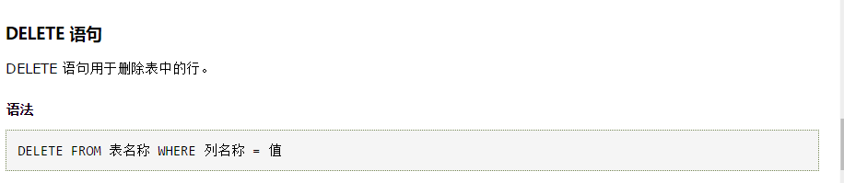
   2. 删除所有行

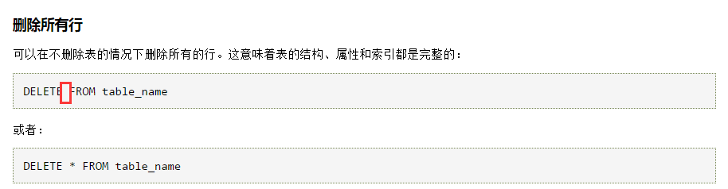

**/**********************************SQL高级教程********************************/**

1. SQL TOP
   1. MySQL使用limit替代top关键字，例如：select * from user limit 2, 10 （从第三条开始选择10条，**mysql默认第一条记录标号为0**）
2. SQL LIKE

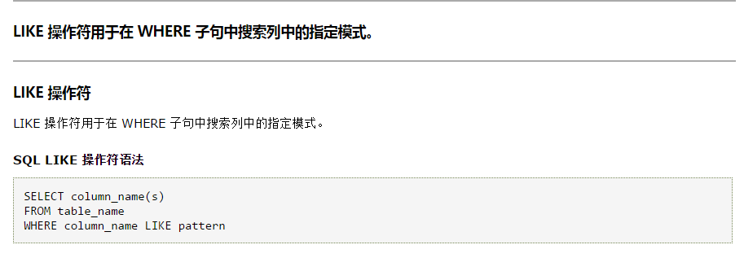



1. SQL通配符

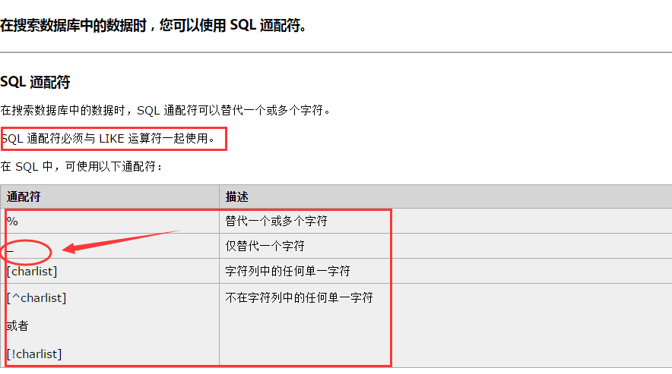

1. SQL IN

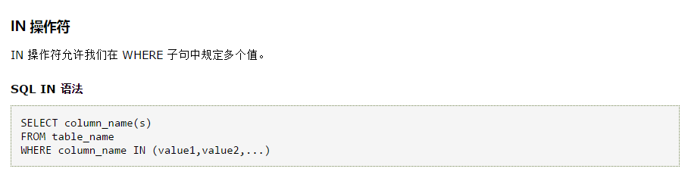

1. SQL Between

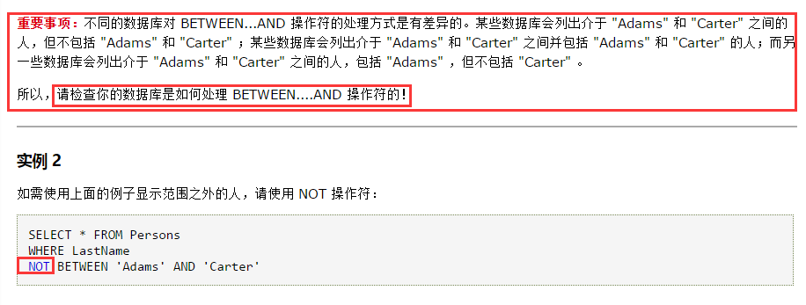

1. SQL Aliases
   1. MySQL

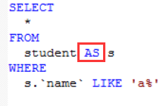或者不使用“AS”关键字

1. SQL Join



1. SQL Inner Join

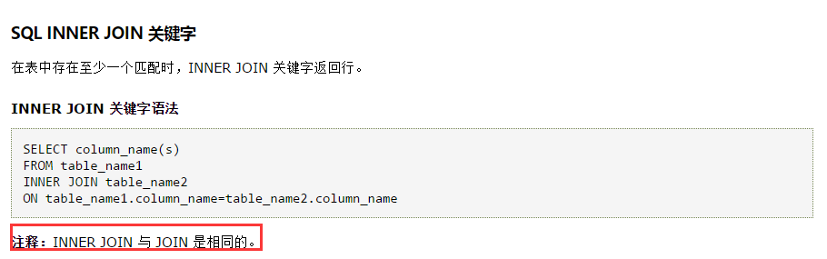

1. SQL Left Join
   1. 返回左表所有内容 + 匹配内容（外连接的一种，左外连接）

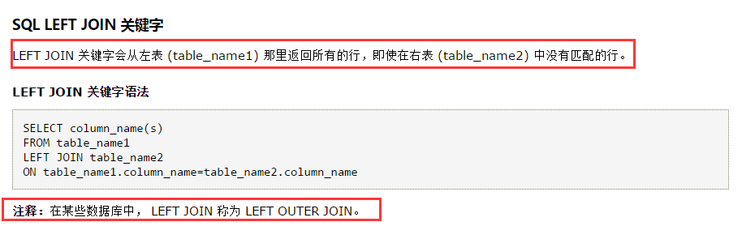

1. SQL Right Join
   1. 返回右表所有内容 + 匹配内容（外连接的一种，右外连接）

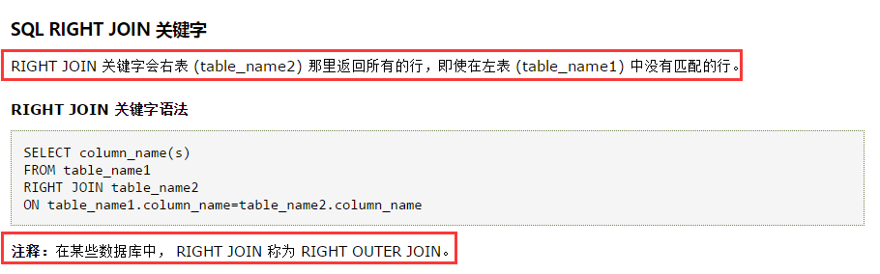

1. SQL Full Join
   1. Left Join + Right Join，（外连接的一种，全外连接）
   2. 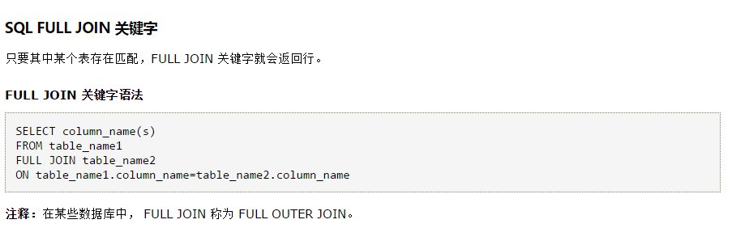
2. SQL Union

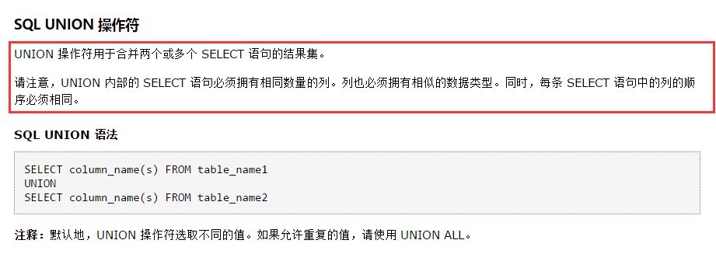

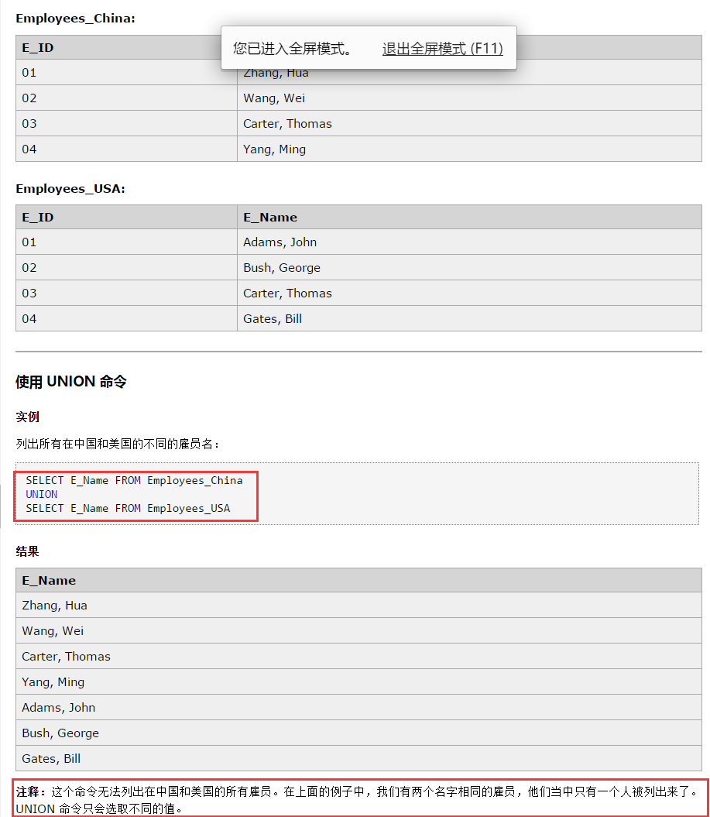

1. SQL Select Into

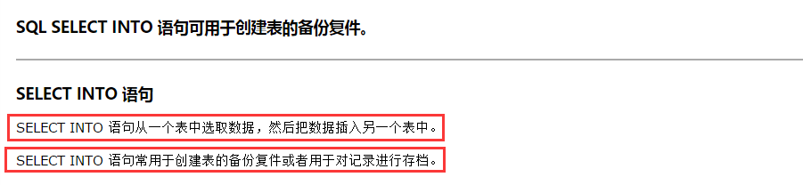

1. SQL Create DB

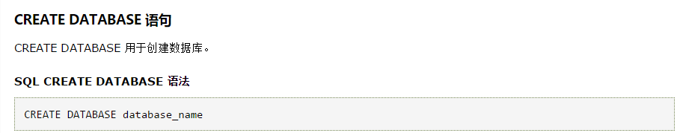

1. SQL Create Table

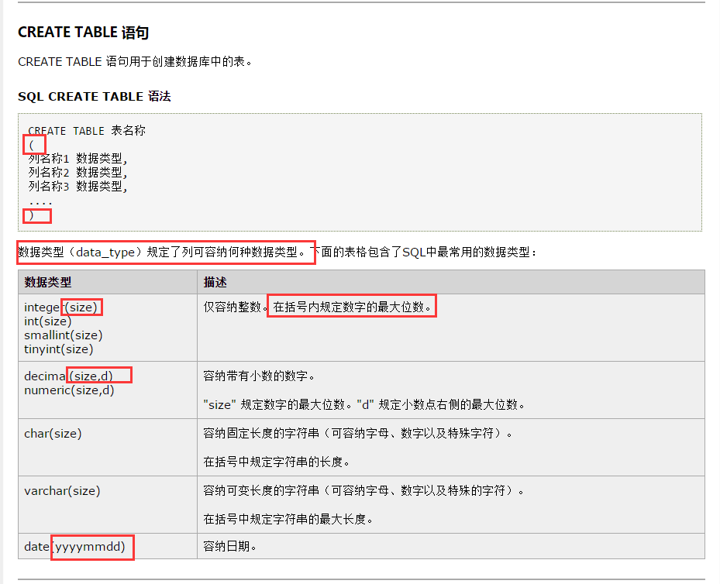

1. SQL Constraints

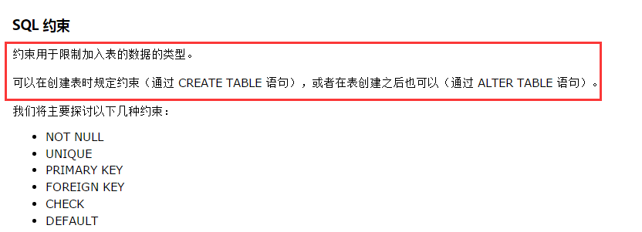

1. SQL Not Null

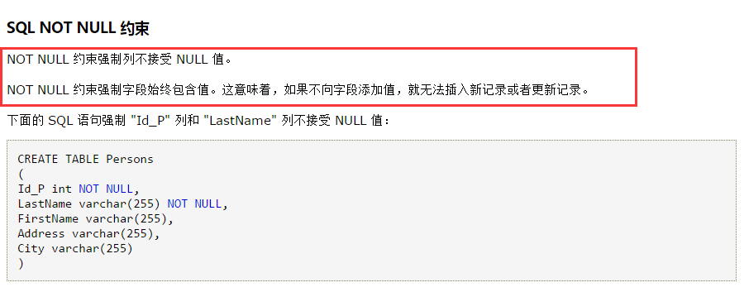

1. SQL Unique

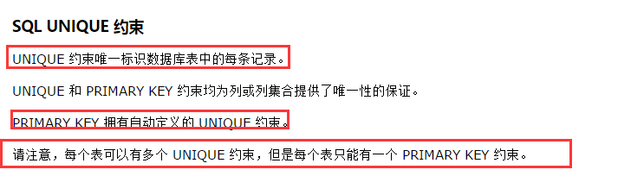

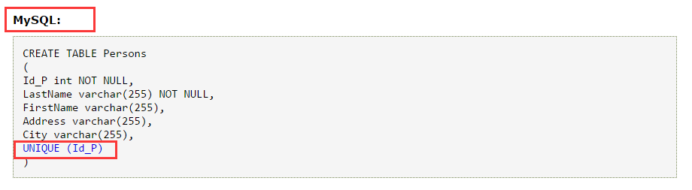

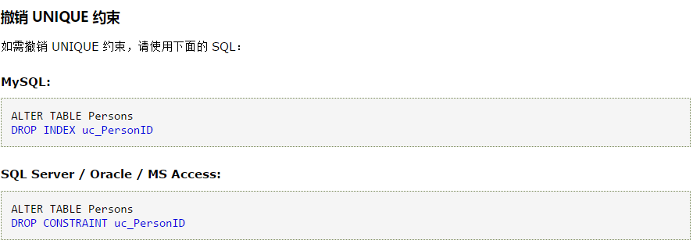

1. SQL Primary Key

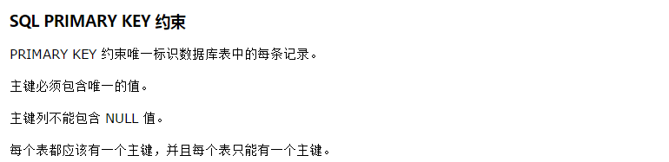

1. SQL Foreign Key

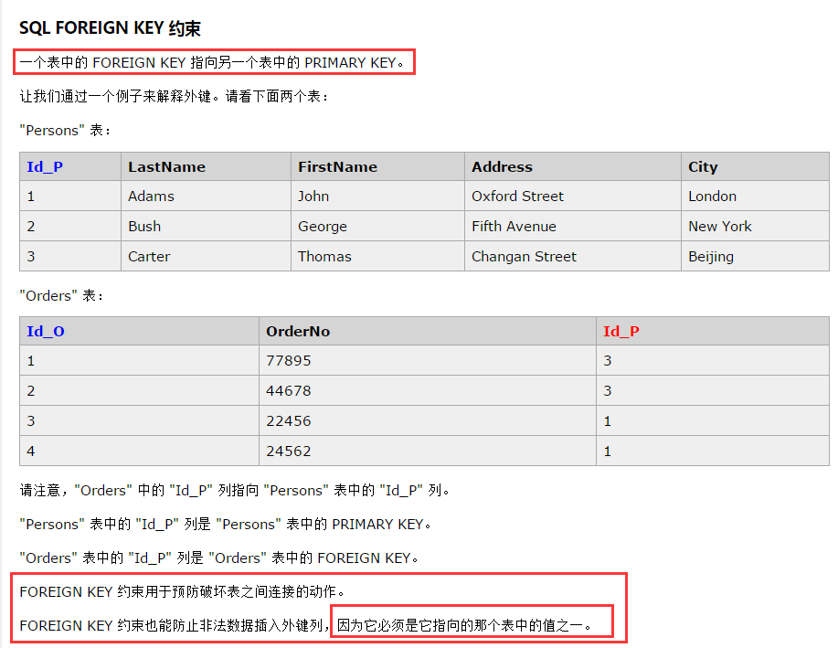

1. SQL Check

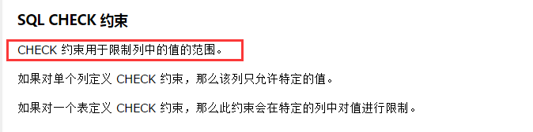

1. SQL Default

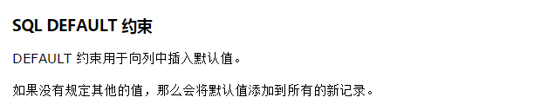

1. SQL Create Index
   1. 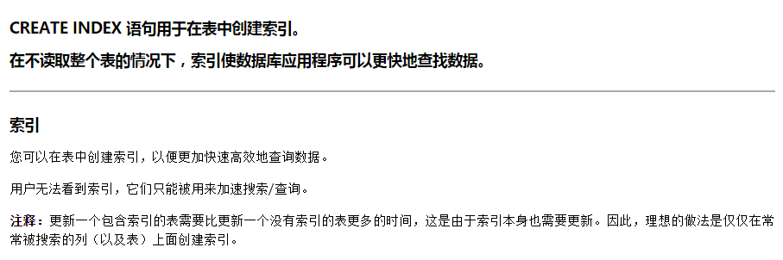
   2. 注意：可以创建普通的索引（create index）也可以创建唯一键的索引（create unique index） @VERSION 2016/09/09 16:24

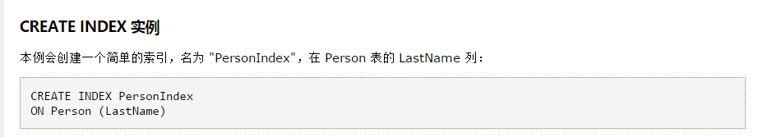

1. SQL Drop

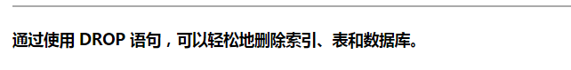

1. SQL Alter

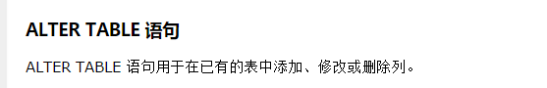

1. SQL Increment

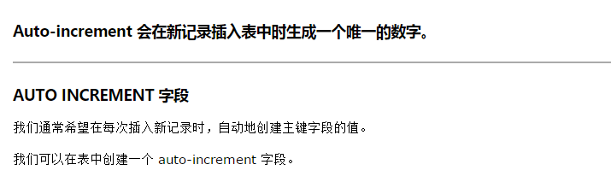

1. SQL View

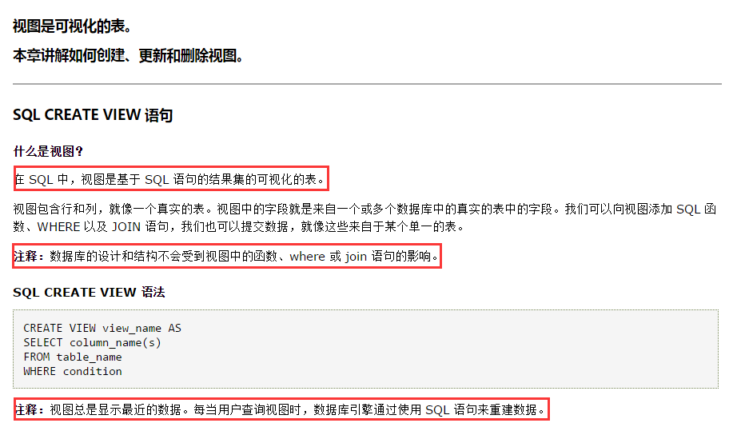

1. SQL Date
   1. 获取一些和日期、时间相关的结果
2. SQL Nulls

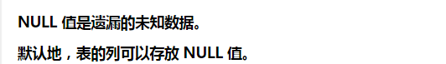

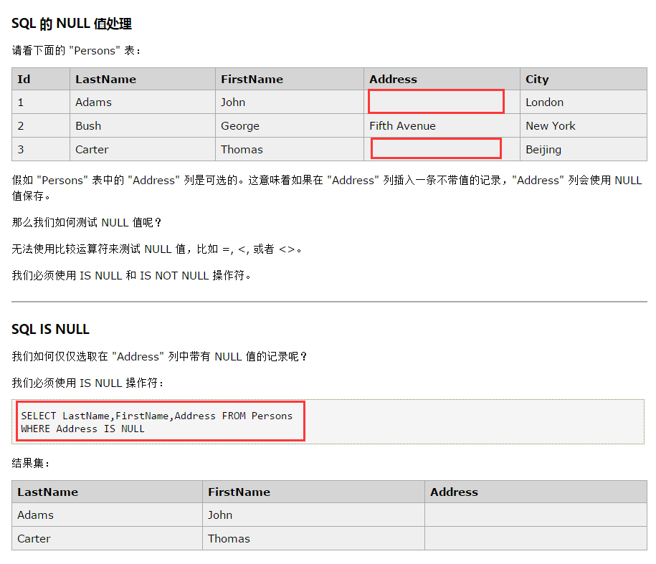

1. SQL isnull()
2. SQL 数据类型
   1. 参照W3School
3. SQL 服务器

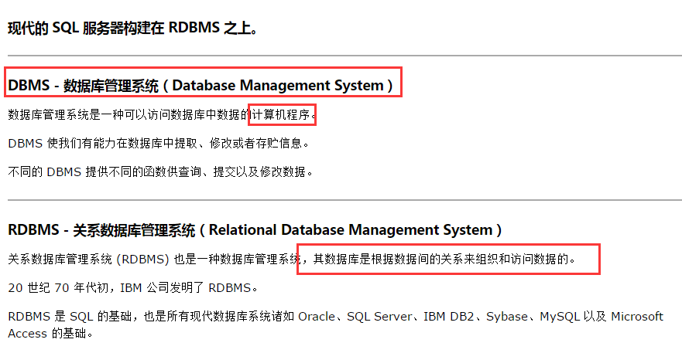

**/**********************************SQL函数********************************/**

1. SQL functions

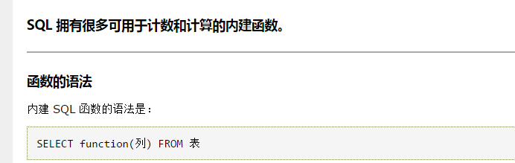

1. SQL avg()
2. SQL count()
3. SQL first()
4. SQL last()
5. SQL max()
6. SQL min()
7. SQL sum()
8. SQL Group By
9. SQL Having
10. SQL ucase()
11. SQL lcase()
12. SQL mid()
13. SQL len()
14. SQL round()
15. SQL now()
16. SQL format()
17. 以上函数参照W3School